Березовское муниципальное автономное общеобразовательное учреждение «Лицей №7» им. А. А. Лагуткина

Городской заочный конкурс

«Великая Отечественная война в истории моей семьи»

Тема: « Наши родные – не простые герои!»

Автор: Авдеева Ксения Сергеевна

ученица 7 «А» класса

Педагог: Авдеева Марина Владимировна,

учитель русского языка и литературы

Наши родные – не простые герои!

Давно отгремела Великая Отечественная война. Но память о ней жива. События тех лет коснулись почти каждую семью. Погибло в боях и концлагерях огромное количество людей. В этом году наша страна отмечает юбилейную дату – 75 лет со Дня Победы. Это очень внушительная и серьёзная цифра. Заставляет о многом задуматься.
Война не обошла стороной и нашу семью. Есть родные, которые ушли на фронт и самоотверженно сражались, а есть и те, кто работал в тылу и трудился без сна и отдыха. О них я и хочу рассказать.
По линии моего отца прадед Иван Хмельнов считается без вести пропавшим на втором году войны. Так и не дождалась его жена, прабабушка Елена Хмельнова. Одна воспитывала детей и умерла, так и не узнав, где и как погиб её муж.
По линии мамы очень интересная и трагическая история о дяде моего дедушки Степане Черепанове. Он прошёл всю войну и даже дошёл до Берлина. Он радовался, что скоро вернётся домой. Но немецкие жители не дремали, кто-то был озлоблен тем, что их мужья и братья погибли на нашей территории. Затаили злобу, ненависть. И вот однажды, находясь на посту возле военного штаба, Степан спокойно нёс службу. Вдруг, к нему подошла немецкая женщина в плаще, скрывая что-то за пазухой. Мой прадед её остановил. А она резко достала из-под плаща револьвер и с криками на немецком языке выстрелила в упор в солдата. Степан упал навзничь. Так погиб, можно сказать, в трёх шагах от Победы, от возвращения на долгожданную Родину, мой прадед. Честь ему и Слава. Пусть смерть была нелепой, но, всё же, героической. Черепанов Степан Архипович прошёл всю войну, испытал все её тяготы, был лучшим солдатом. Посмертно награждён.
Но самое главное, мне повезло, что я могу ещё общаться с дедушкой моей мамы Лежниным Изосимом Матвеевичем. Ему исполнилось 93 года. Для меня он «живее всех живых», архив нашего государства, связь поколений. Прадедушка много о себе рассказывает, особенно о военном времени, о своей любимой работе. Однажды он поведал нам вот такую историю о своей жизни.
«Родился я 10 октября 1926 г. в д.Зайково Ирбитского района. Тяжёлые были годы, голодные, но земля спасала, от неё мы и питались. Кто посильнее был здоровьем – выживал, а кто послабже – умирал. Семьи были большие по 11-15 детей. И всех надо было накормить да обуть. Работали с малолетства. Сначала дома по хозяйству, потом в совхозе.
И вдруг пришла война. Ой, никому не пожелаешь такого. Сколько горя она принесла в каждую семью. Уходили на фронт деды, дядья. В ту пору я был подростком. Так хотелось с друзьями сбежать на фронт, помочь солдатам Красной Армии защищать нашу Родину! Но годами не вышли. В 1943г. нас, подростков, отправили учиться в п.Егоршино в ФЗО №33 (фабрично-заводское обучение) на слесарей. Школы ФЗО готовили рабочих из сельской и городской молодёжи 16−18 лет для разных отраслей промышленности. Учились всего 6 месяцев. Так положено было, недолго, значит. Всё было бесплатно, государство о нас заботилось. А в годы войны молодёжь на обучение в школы ФЗО направлялась в порядке призыва. За нарушения дисциплины и за самовольный уход из училища строго наказывали, даже могли отправить в трудовую колонию сроком до одного года.
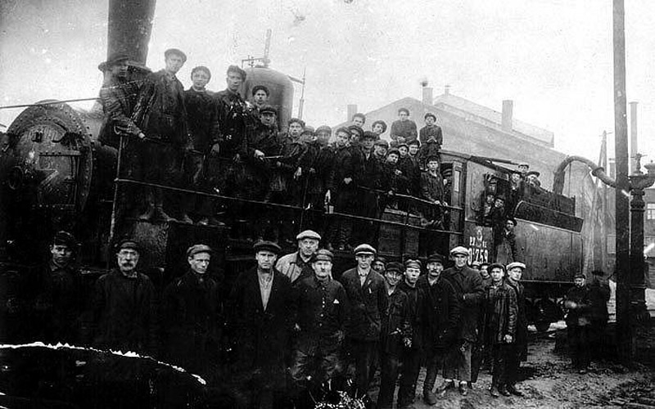
Затем отправили нас работать в паровозное депо ТЧ-5 г.Свердловска. Всего нас было 45 человек. Нам присвоили 3 разряд слесаря и сказали: «На месте научитесь!» Из депо в 1943г. забрали на фронт почти всех мужчин. Остались работать одни дети и женщины. Трудились по 12 часов. Выходной—воскресенье. Мы ремонтировали после бомбёжек паровозы и вагоны, потом оправляли их на фронт. На питание нам давали карточки, хлеба норму: 700 г. в сутки (200г. утром, 300г. в обед и 200г. вечером). Дисциплина была строгая. На ремонт давали норму по времени. Если задержал ремонт, хотя бы на 5 минут, то наказывали или заставляли работать, пока не доделаем до конца.
Однажды пришёл серьёзный заказ срочно отремонтировать повреждённый паровоз. Меня пригласил бригадир и приказал немедленно приступить к работе. «Если за день не справишься,- говорит, - то накажу арестом». Я испугался, конечно, но за дело взялся, ребята подмогли, пришлось попотеть. Работа была выполнена в срок. Так я избежал, можно сказать, тюрьмы. Просились на фронт, но никого не отпускали. Некому было работать, да и 18 лет не было ещё. Так и трудились, недоедали, недосыпали, но счастливые, что помогаем фронту!
Ещё запомнился День Победы! Но не в 1945 году, а на следующий год. Когда окончилась война, 9 Мая нам сообщили скромно. В этот день было много работы, и нам не дали отдыха, а заставили трудиться. Поэтому радовались мы по-тихому, и потом дома в кругу семьи. А через год у нас был салют в день годовщины со Дня Победы. Был праздничный вечер с танцами, музыкой. Там я и познакомился с будущей женой, вашей бабушкой Настей. Вот такой получился праздник, годом спустя, после настоящей победы над фашистами.
После войны наградили нас медалями: «За доблестный труд в 1941-1945г.г.», «День Победы 1941-1945г.г.». В 2015г. наградили юбилейной медалью «70 лет Победе», а также у нас есть медали ко всем юбилеям (30,40,50,60 лет Победе). К юбилею даты даже сам президент В.В.Путин отправлял каждому ветерану письмо с поздравлениями и своей подписью.
Сейчас я ветеран тыла. Нас осталось очень мало. Но мы до сих пор встречаемся и поздравляем друг друга с Днём Победы. Желаю всем мирного неба над головой и покоя в душе! Берегите нашу Родину!»

Каждой год наш дед ходит в школу №83 в г.Екатеринбурге на праздник, который готовят ребята для ветеранов. Любит концерт посмотреть, чай попить, пообщаться с детьми.
Вот такое ценное сокровище есть в нашей семье – это наш старенький дедушка. Он до сих пор рассказывает нам разные истории той прошлой жизни и вспоминает друзей. И каждый раз с нетерпением ждёт День Победы!
Так война оставила свой отпечаток в истории не только нашей семьи, но и в любой другой семье русского героического народа.
В знак благодарности за мирное небо над головой, за труд моего прадедушки мне бы хотелось посвятить ему эти строки:

Моему прадеду, Лежнину Изосиму Матвеевичу посвящается…

Прадед мой ковал войны Победу.
Шестнадцать было лишь ему.
Но не осталось с той войны и следу.
Того, что было, не пожелаешь и врагу.

Окончил он всего семь классов,
Пошёл учиться в ФЗУ.
Работу выполнял прекрасно
И вдруг - в Свердловск дают распределение ему.

С такими же парнями вместе
Они в депо работали сполна:
Чинили паровозы, рельсы и снова вдруг –известие,
Что началась Великая война…

Все встали у станков и стар и млад,
По пять часов лишь спали в сутки.
А с фронта шёл разорванных вагонов склад.
И не было свободной ни минутки.

К жизни возвращали паровозы,
Целые составы поездов.
Порою, не хватало сил на все привозы,
Которые шли с дальних городов.

Война коснулась каждого тогда.
И тяжело бывало и в тылу горячем,
Когда голодные, усталые всегда
Думали они: «Потом поплачем»

Так встретил за станком Победу прадед мой.
А позже стал он ветераном тыла.
И для меня дед – не простой герой!
Его я подвиг не забыла!

